Taux de défaut par modalité sur l’axe des Y

10 classes :

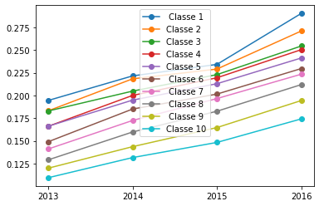

Ça se croise vers le haut 🡪 on retient pas

On essaye avec 5 classes :

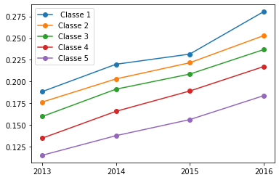

Les tracés du haut ne sont pas espacés de façon régulière (par rapport au bas) 🡪 BOF

On essaye avec 4 classes :

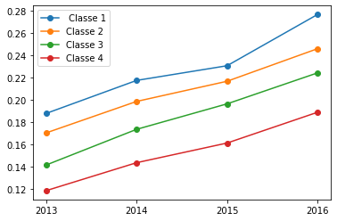

On retient 4 classes

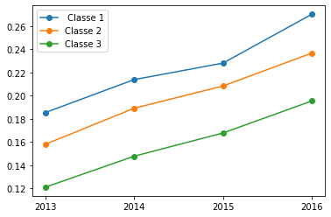

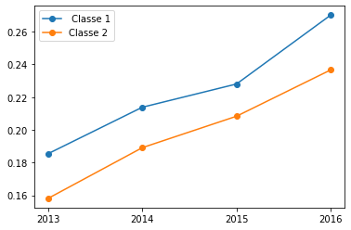

NON !!